Интерактивная доска Smart:
линии и геометрические фигуры – построение и измерение

- Для построения линий выберете кнопку «Линии»:
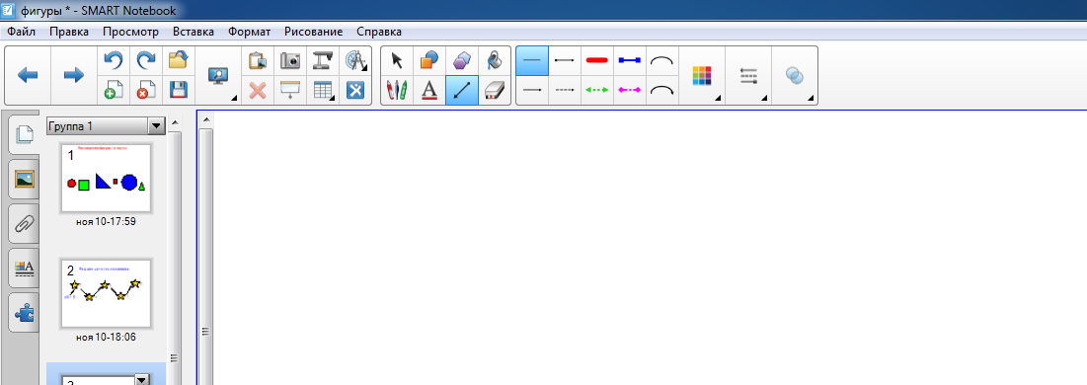
- Выберете необходимый тип линии:
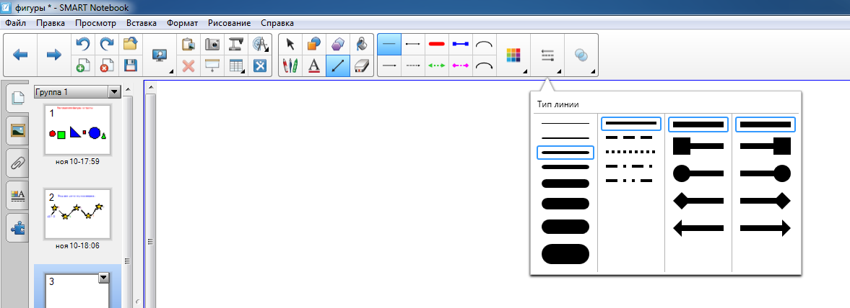

- Выберете необходимый цвет линии:
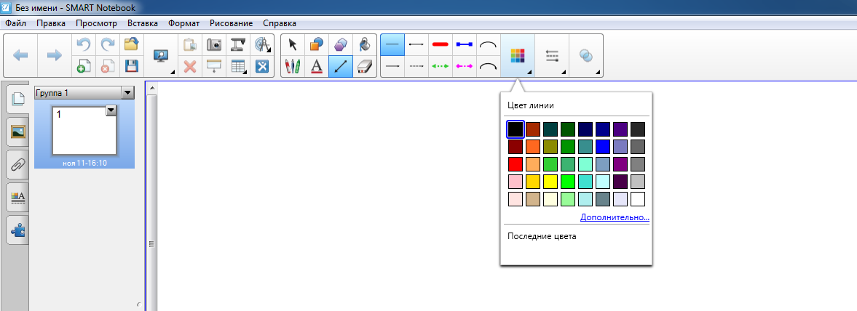

- Можно построить различные прямые:
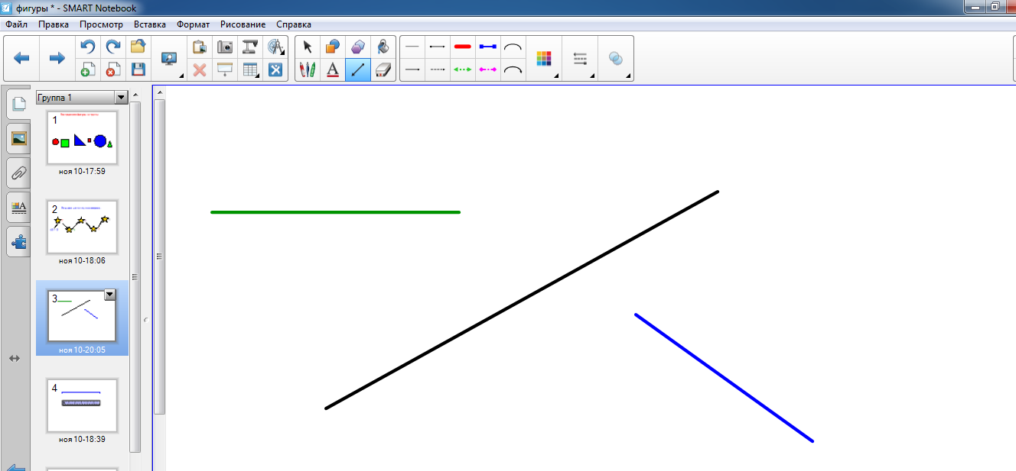
5. Можно построить лучи:
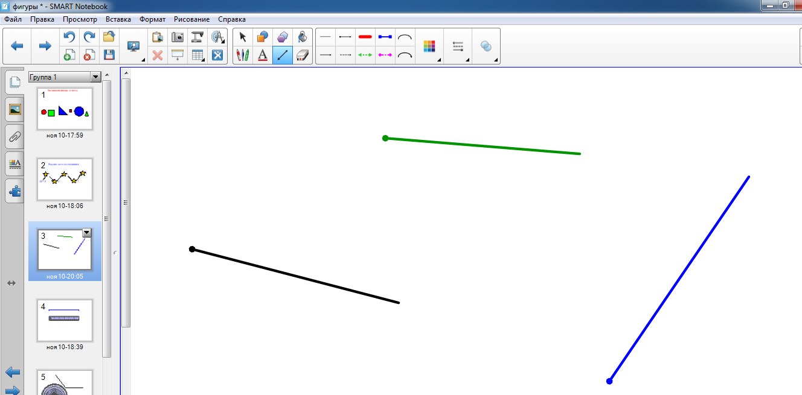
6. Можно построить отрезки:
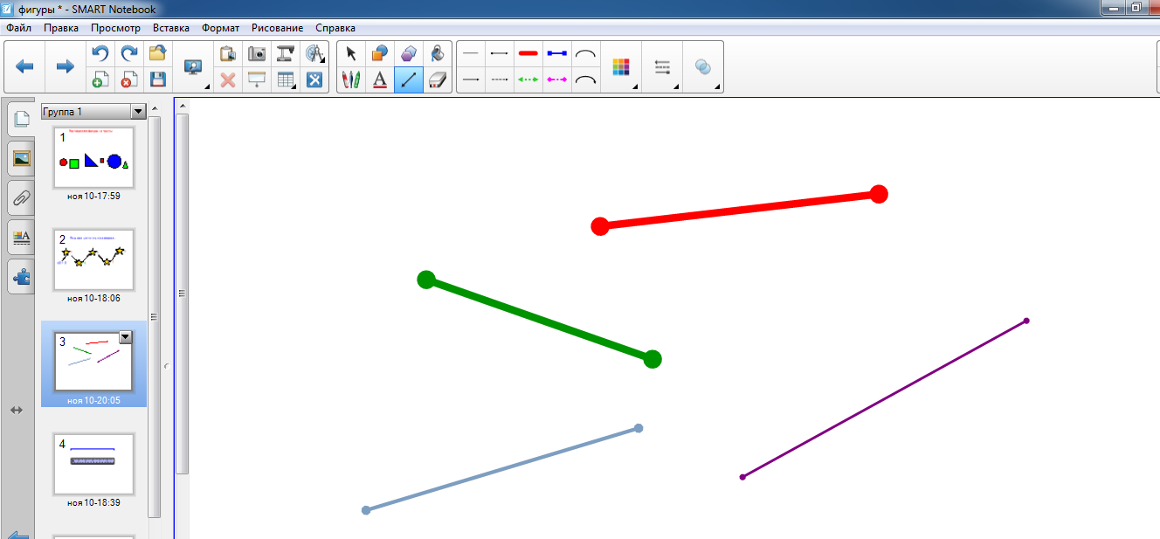

7.Для построения правильных многоугольников нажмите кнопку:

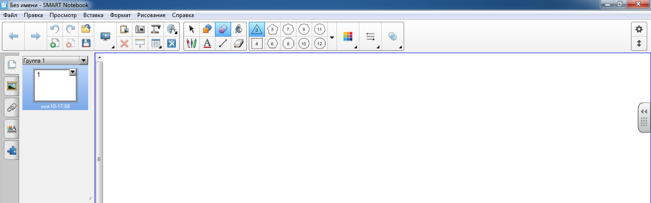

8. Используя данную кнопку, можно построить правильные многоугольники, содержащие от 3 до 15 углов:

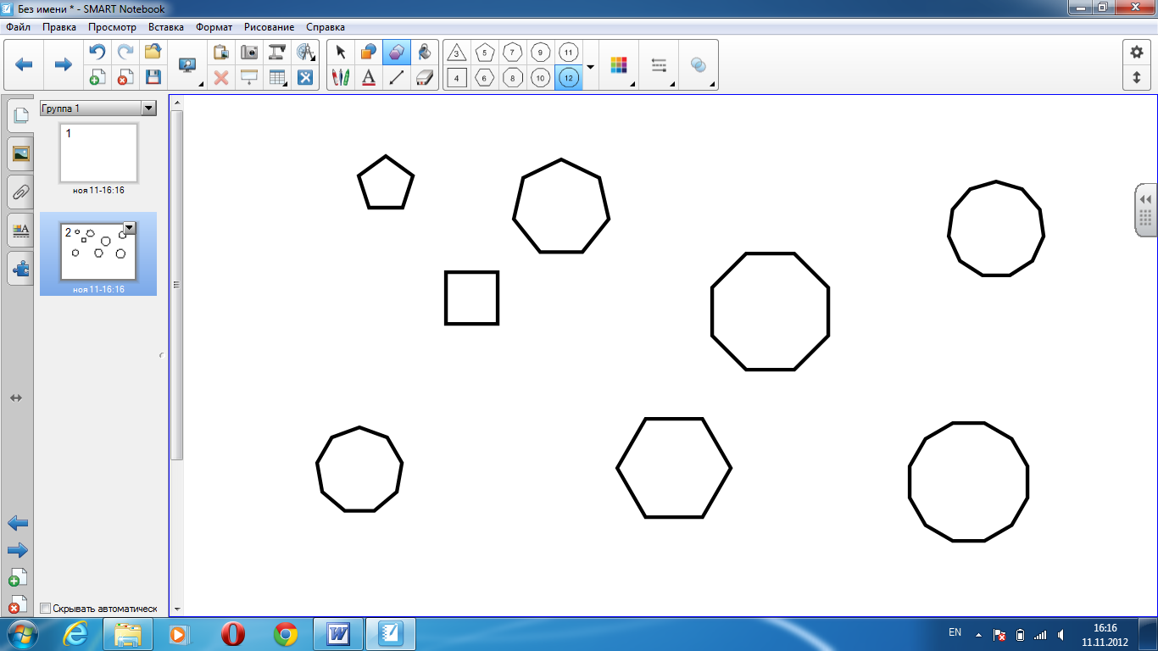

9. Для построения других фигур используйте кнопку «Фигуры»:

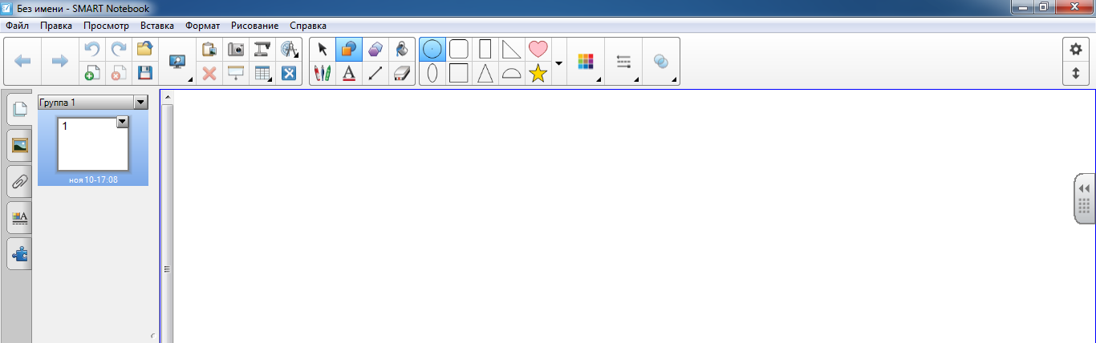

10. Используя данную кнопку, можно построить круги, овалы, полукруги, прямоугольники и др.
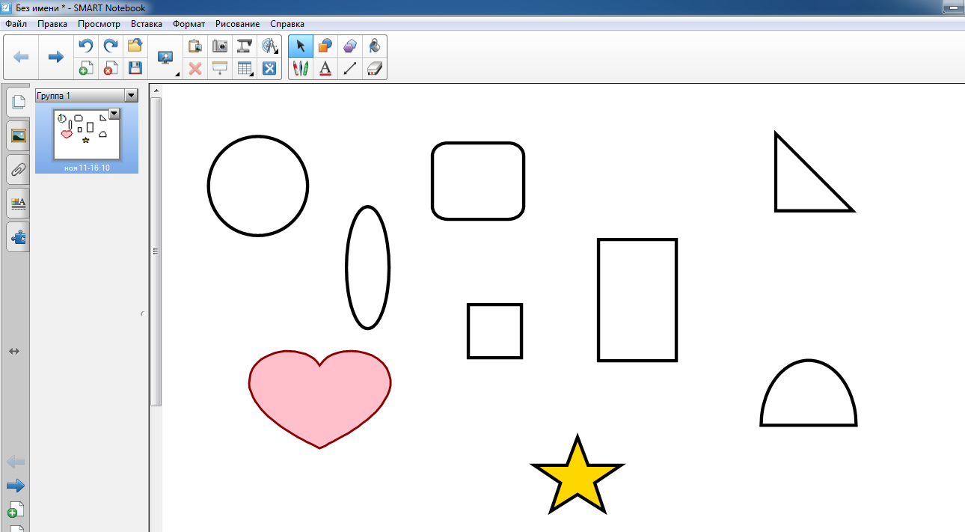

11. У геометрической фигуры можно изменить тип линии:
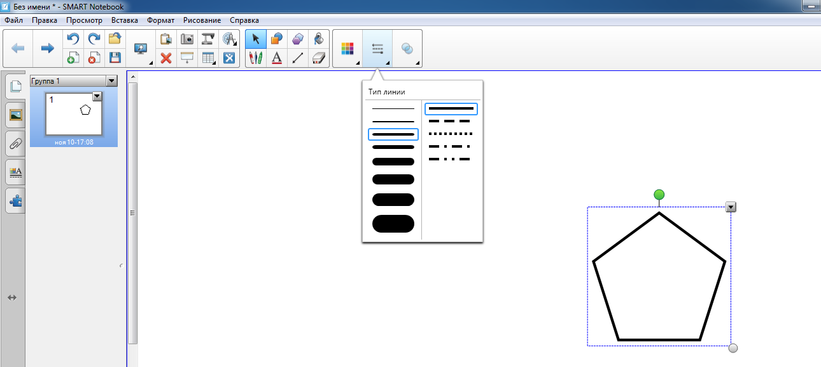

12. Можно изменить цвет линии или цвет фигур
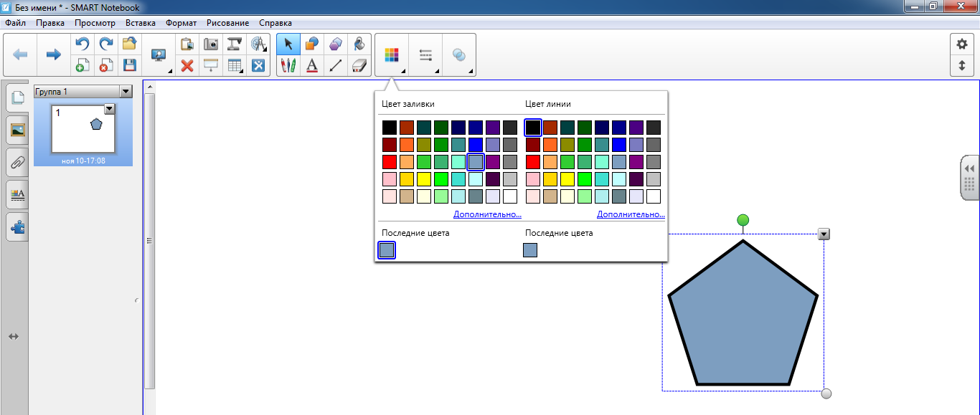

13. Потянув за «кружок», можно изменить размер фигуры:
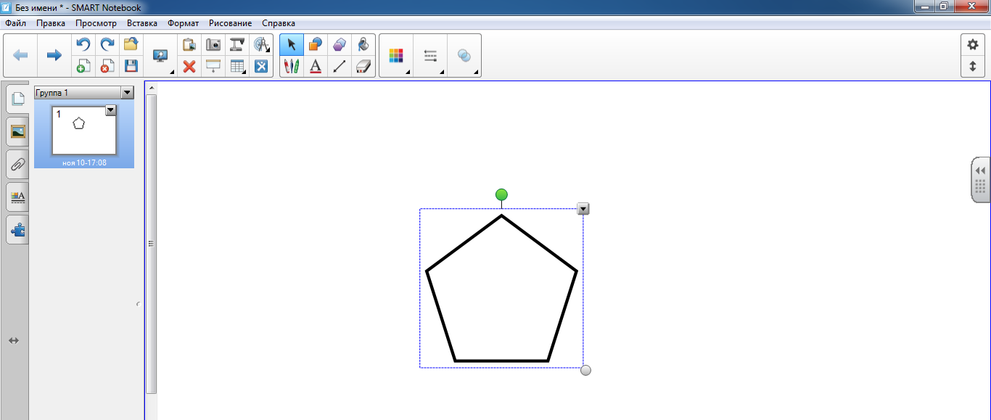

14. Открыв контекстное меню, можно клонировать, закрепить или придать функцию «Утилиты множественного клонирования»:
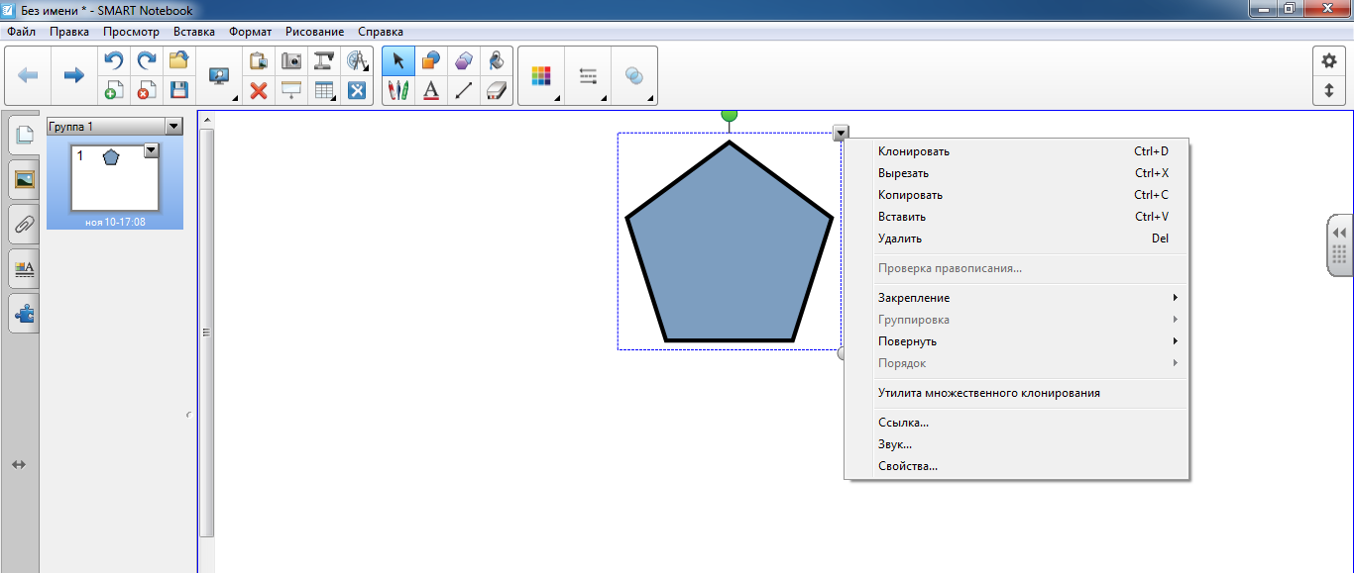

15. Выбрав в контекстном меню «Свойства»:
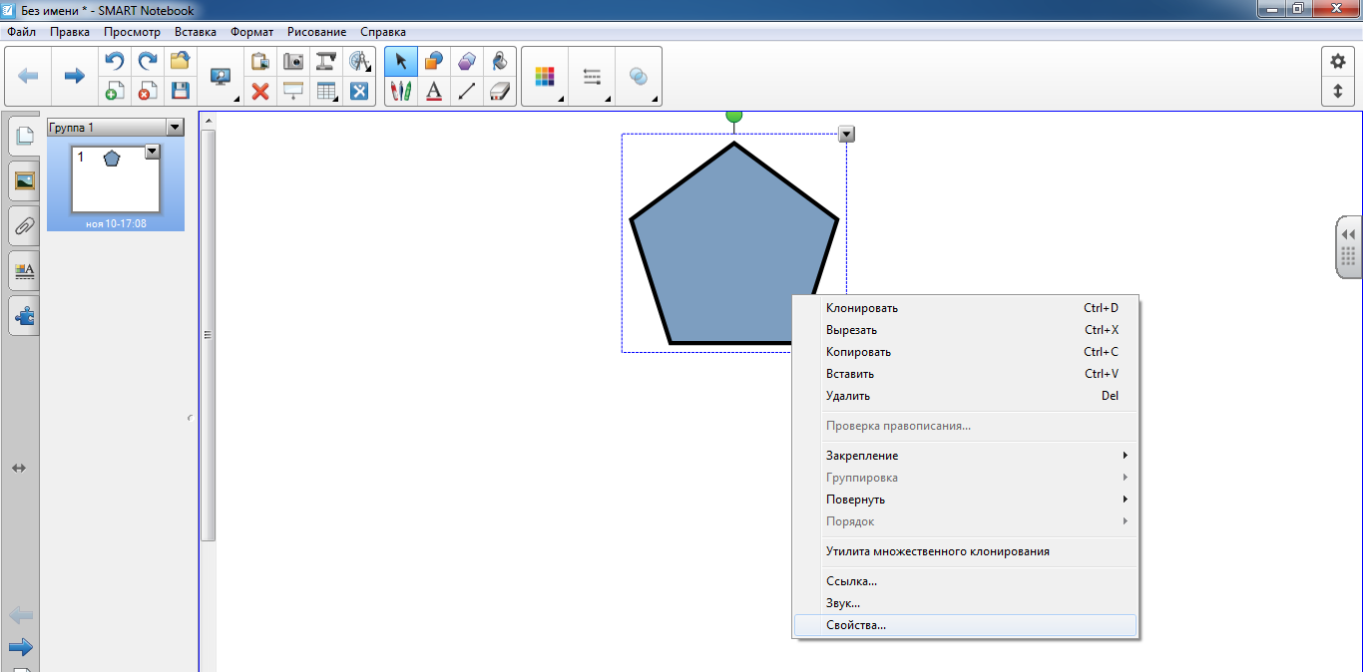

16. Выбрав в «Свойствах» «Анимацию объекта» можно придать фигуре эффекты анимации:
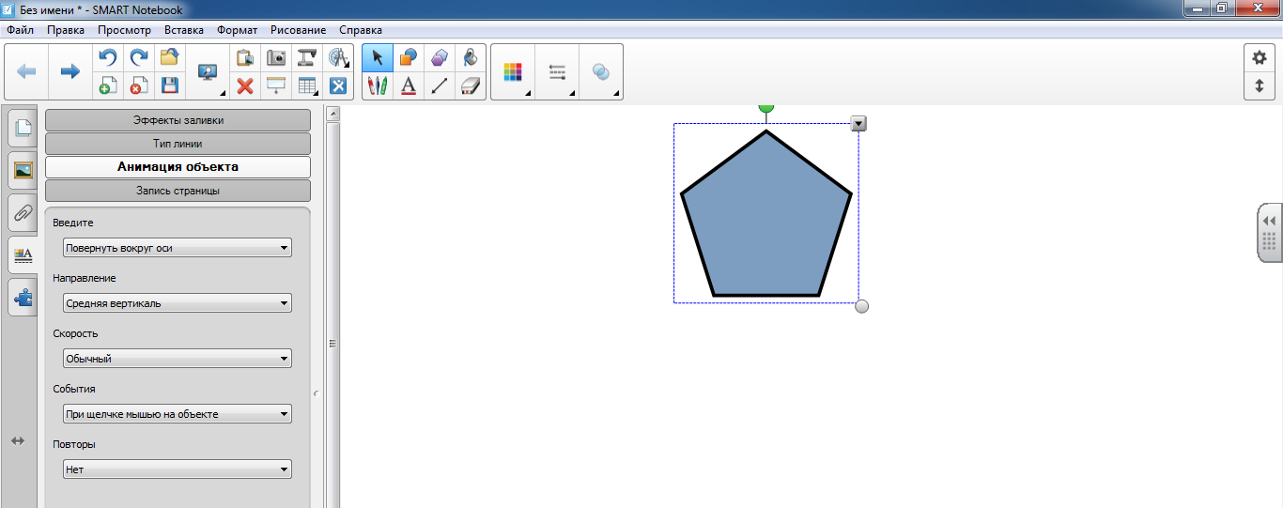

17. Геометрическую фигуру можно повернуть:
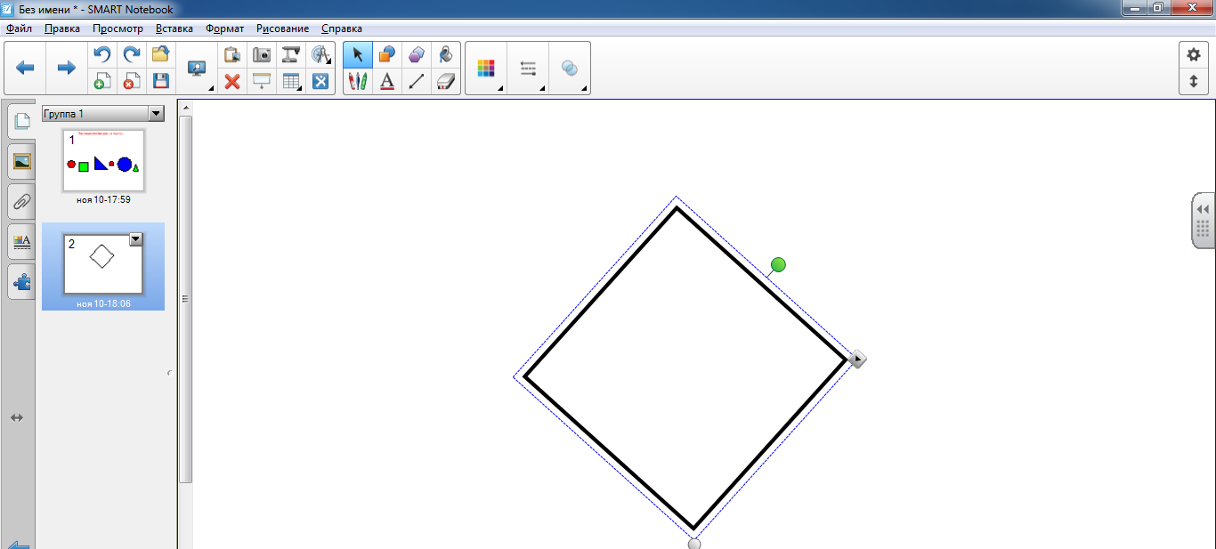

18. Начертить геометрическую фигуру можно, используя перо распознавания фигур:

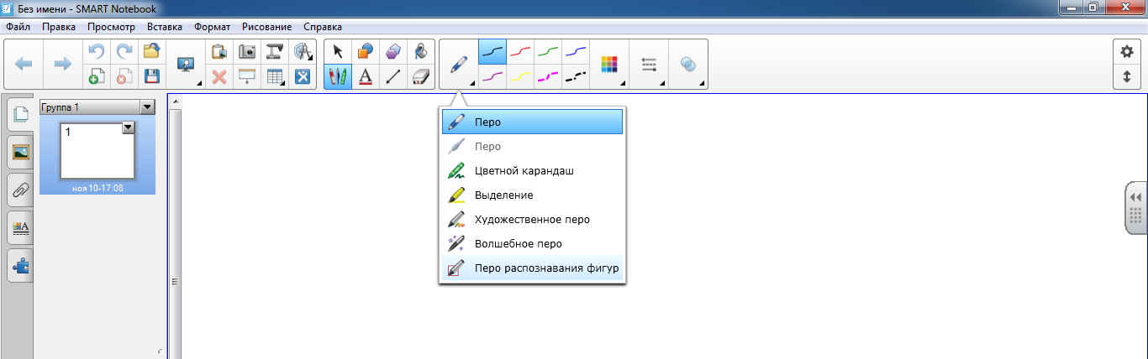

19. Нарисованная замкнутая линия превращается в геометрическую фигуру:
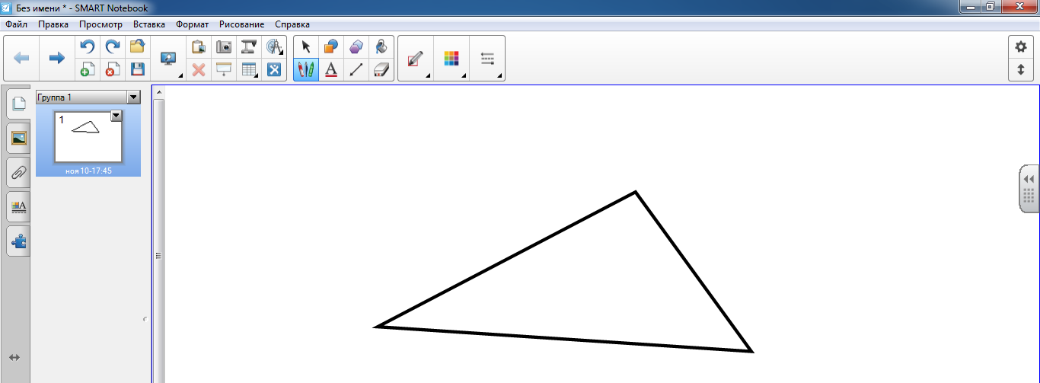

20. Нарисованную пером фигуру, можно залить цветом:
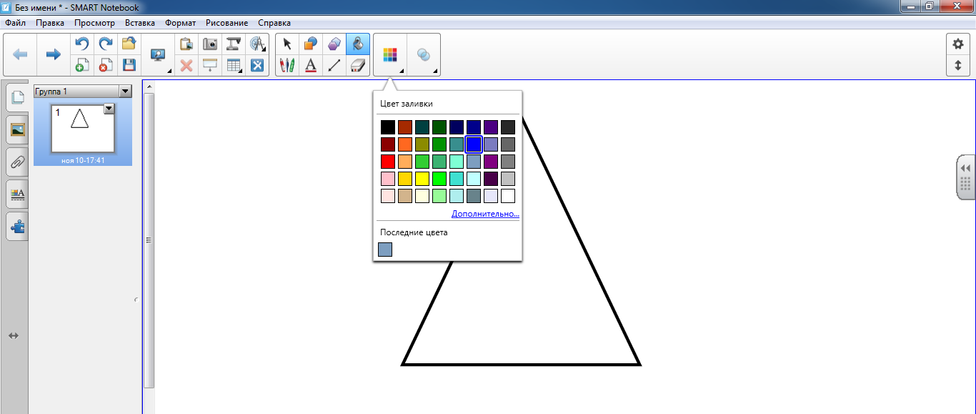

21. Выбрав кнопку «Инструменты измерения»:

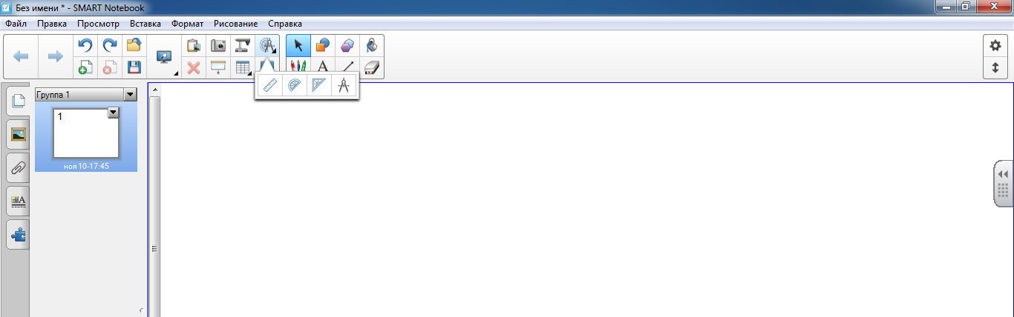

22. Используя линейку, можно измерить длину:
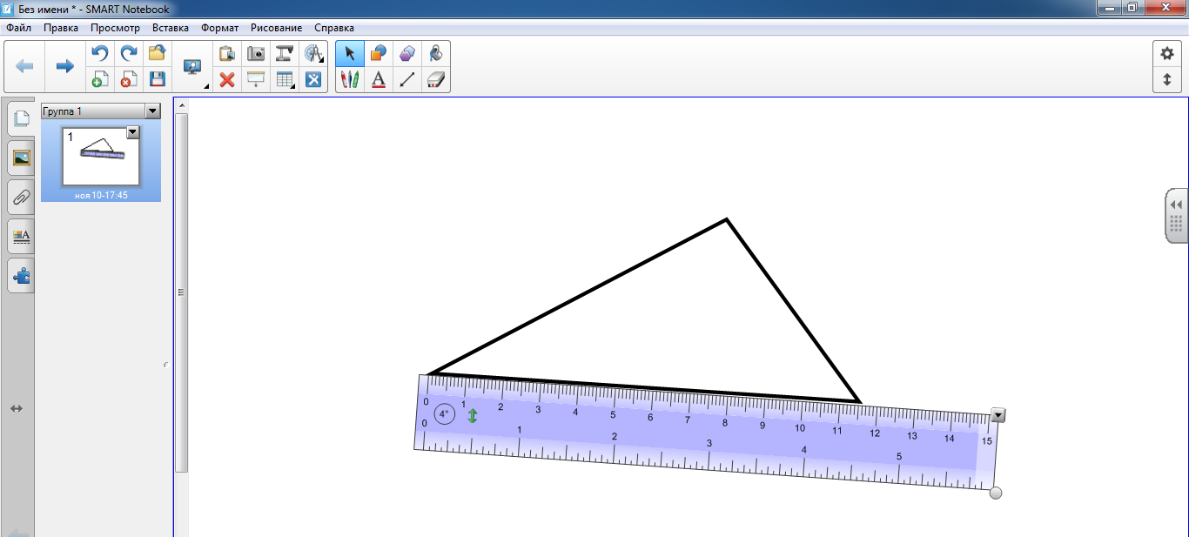

23. Используя транспортир, можно измерить величину углов:
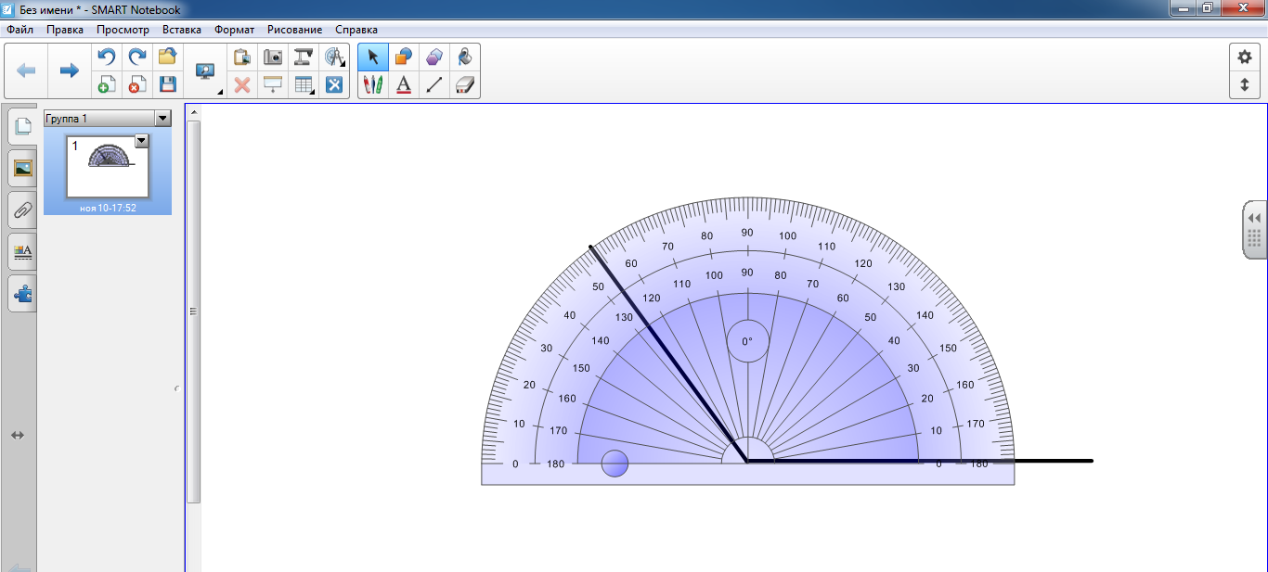

24. Можно начертить окружность, используя циркуль:

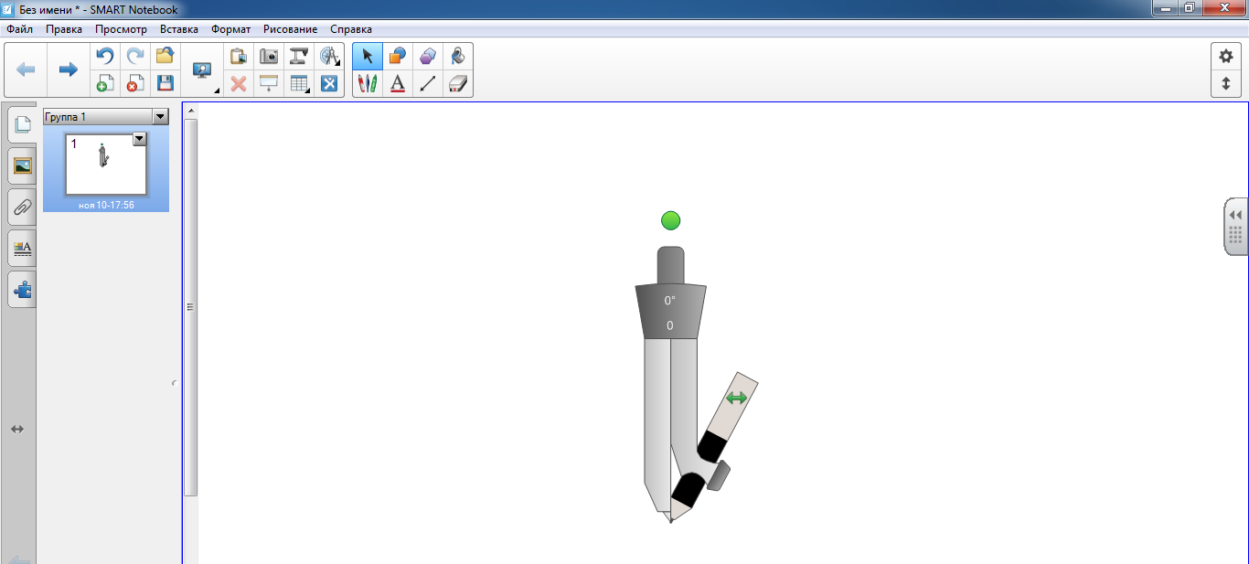
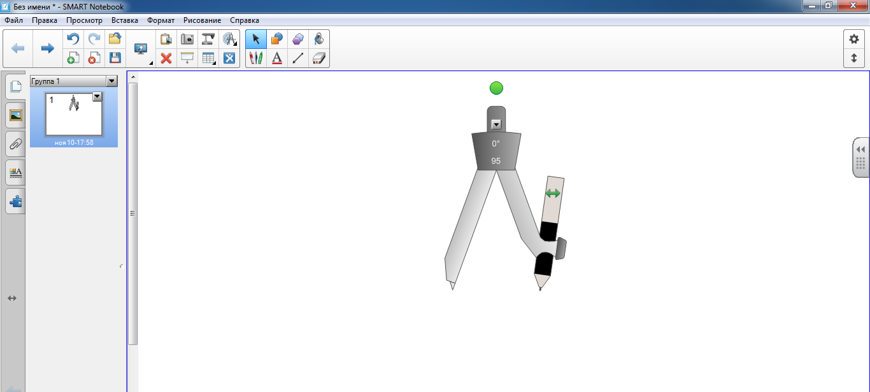
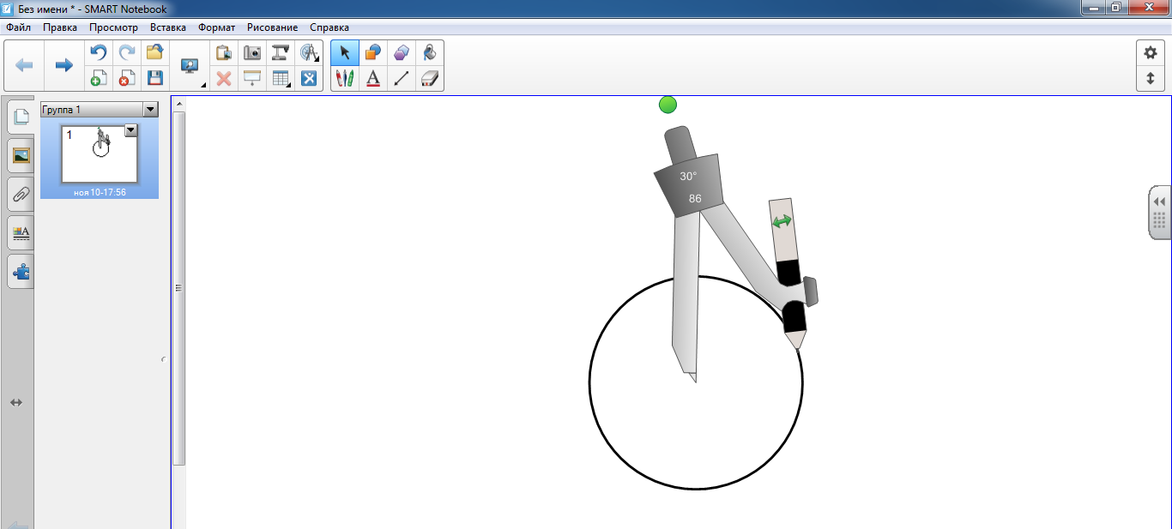

25.Образец применения геометрических фигур:

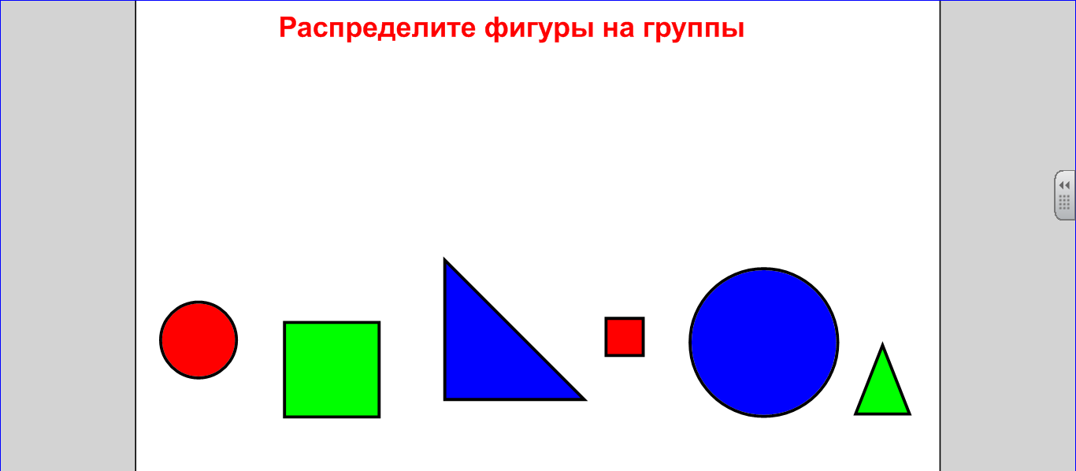

26. Задание для слушателей курсов: создайте слайд с использованием геометрических фигур или инструментов измерения.

